TRABAJO PRÁCTICO N° 6
“AIRE Y LOS SERES VIVOS”
1° año todos
Profesoras: (Primero A, B, D) Paredes, Carolina (krolinap0181@gmail.com)
(Primero C) Daiana, Silva Alvarado (marion.silvaalvarado@gmail.com)
Fecha de entrega: 06/07/2020

- El planeta tierra está rodeado por una capa de gases muy importante, LA ATMÓSFERA, que permite el desarrollo de la vida en la tierra. Para conocer más de esta importante capa de gases te invito a ver el siguiente video y contestes unas preguntas.
https://www.youtube.com/watch?v=enbHn4vxY34
(En caso que no pueda ver el video, puede buscar la información del mismo en el nexo)

- Responda verdadero o falso y justifique los falsos según corresponda:
- La exosfera es la capa más cercana a la tierra _____

- Los factores climáticos se dan en la troposfera _____

- La atmósfera permite que no haya grandes diferencias de temperatura entre el día y la noche ____

- La atmósfera se divide en 7 capas ____

- La mesosfera es la capa más cálida de la atmósfera ____

- La troposfera llega a los 400 km de altura ____

- La capa de ozono filtra los rayos ultravioleta provenientes del sol ____

- La atmósfera es homogénea, es decir, no cambia ____

- La capa de ozono se ubica en la mesosfera ____

- En la termosfera se producen las auroras boreales ___

B. Con lo visto anteriormente complete el siguiente cuadro.

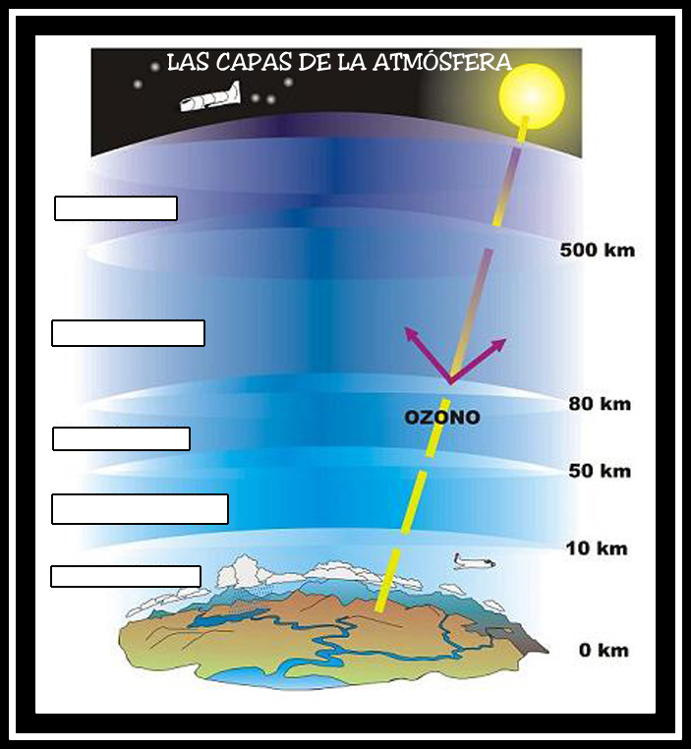

- El ciclo del oxígeno es un ciclo biogeoquímico que consiste en el paso del oxígeno en diversas formas a través de la atmósfera (aire), la litosfera (corteza terrestre) y la biosfera (suma de los ecosistemas). Para que conozcas más sobre este ciclo te invito a que veas el siguiente video y a continuación respondas las siguientes preguntas. https://www.youtube.com/watch?v=Il8yhRDsYgw
(En caso que no pueda ver el video, puede buscar la información del mismo en el nexo)

- Responda verdadero o falso según corresponda:
- ¿Qué es el oxígeno?
- El oxígeno es el elemento químico más abundante en los seres vivos ____
- El oxígeno es el elemento físico más abundante en los seres vivos _____
- El oxígeno es el elemento escaso en los seres vivos ____
- ¿Qué sucede con el oxígeno y el gas carbónico en este ciclo?
- AL respirar, las animales y los seres humanos tomamos del aire el gas carbónico que producen las plantas y luego exhalamos oxígeno _______
- Al respirar, los animales y los seres humanos tomamos del aire el oxígeno que producen las plantas y luego exhalamos gas carbónico _____
- Las plantas a su vez toman el gas carbónico que los animales y los seres humanos exhalamos para utilizarlo en el proceso de fotosíntesis _______
- Las plantas a su vez toman el oxígeno que los animales y los seres humanos exhalamos para utilizarlo en el proceso de fotosíntesis _____

¿Por qué se lo llama ciclo del oxígeno?
- Se lo llama ciclo del oxígeno porque plantas, animales y seres humanos intercambian oxígeno y gas carbónico todo el tiempo, lo vuelven a usar y lo reciclan _______
- Se lo llama ciclo del oxígeno porque lo lleva a cabo sólo las plantas en el cual no intercambian oxígeno pero si gas carbónico, los vuelven a usar y lo reciclan ______

b. En la siguiente imagen se representa el ciclo del oxígeno donde agregamos otros procesos como la combustión y descomposición. En base a lo ya visto y con la información que nos brinda la siguiente imagen, completa el siguiente texto:

Al _____________ los animales y los seres humanos tomamos del aire ___________ que las plantas producen y luego exhalamos ____________.Las plantas, a su vez toman el ___________ que los animales y los seres humanos exhalamos para utilizarlos en el proceso de ____________________.
En el proceso de ______________ se genera _____________ que es liberado al aire y que las plantas lo absorben durante el proceso de _______________.
Durante el proceso de descomposición que lleva a cabo los microorganismos del suelo, genera ____________ que es liberado al aire y que posteriormente este gas es absorbido por las ____________ en el proceso de fotosíntesis. De esta manera se usa y recicla el oxígeno continuamente lo que llamamos ciclo del oxígeno.

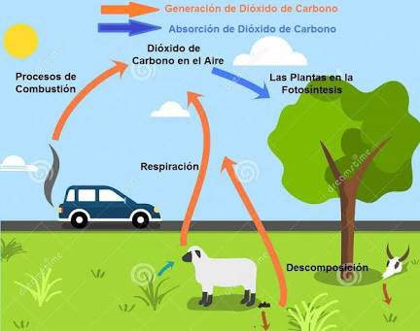

- El Efecto invernadero es un proceso natural que permite que la temperatura en la superficie sea apta para el desarrollo de la vida, pero al alterar los gases que componen la atmósfera ese efecto invernadero puede ser dañino para los seres vivos. Te invito a ver un video que lo explica y responde las siguientes preguntas:
https://www.youtube.com/watch?v=YLFLxQ0t07A

(En caso que no pueda ver el video, puede buscar la información del mismo en el nexo)

- ¿Qué temperatura habría en la tierra si la atmósfera no atrapara los rayos del sol?
- ¿Cuáles son los gases naturales que están mayormente presentes en la atmósfera? ¿y en menor cantidad?
- ¿Qué sucede al aumentar la cantidad de gases en la atmósfera?
- ¿Cuáles son las principales causas del aumento de la temperatura?
- ¿Qué podemos hacer como ciudadanos para evitar el aumento de la temperatura en la tierra?

4. Busque información sobre la lluvia ácida, cómo y porqué se produce la misma. Además busca alguna noticia o caso que haya sucedido en el mundo.

5. Por último, queremos conocer tu opinión de este trabajo práctico y de cómo venimos trabajando. Si entendieron el tema tratado, nivel de dificultad en la resolución de la consignas y si les gusta la metodología de trabajo o todo lo que quieran comentar acerca de la materia. Nuestro propósito es de conocerlos un poquito más y poder ayudarlos y acompañarlos en lo que sea posible en este proceso.

NEXO

Video punto 1

LA ATMÓSFERA TERRESTRE:

La capa gaseosa que rodea la Tierra se llama atmósfera y es fundamental para que exista la vida. Permite que todos los seres vivos podamos respirar, nos protege de las radiaciones procedentes del sol y del espacio e impide que se produzcan grandes diferencias de temperaturas entre la noche y el día.

La atmósfera no es una capa homogénea sino que con la altura va cambiando su composición, se va haciendo cada vez menos densa, cada vez tiene menos aire. Por esas diferencias la dividimos en 5 capas llamadas troposfera, estratosfera, mesosfera, termosfera y exosfera. Vamos a conocer cada una de ellas-

La troposfera es la capa inferior, la más próxima a la superficie de la tierra. Llega hasta los 12 kilómetros de altura y en ellas se dan los fenómenos que componen lo que llamamos el tiempo, el clima.

La estratosfera llega de media hasta los 50 kilómetros de altura, aunque en algunos puntos alcanza los 70. Dentro de la estratosfera está la capa de ozono que es fundamental para la vida porque filtra los rayos ultravioletas procedentes edl sol. Si no existiera esos rayos acabarían con la vida en nuestro planeta.

La mesosfera se sitúa entre los 50 y 80 kilómetros por encima de la superficie. Es la capa más fría de la atmósfera, puede llegar hasta los menos 90 grados bajo cero. Que frío!!!

La termosfera, también llamada ionosfera, llega hasta los 400 kilómetros. En ella los trasbordadores espaciales giran alrededor de la tierra y en ella también se producen las misteriosas auroras boreales.

La exosfera es la última capa de la atmósfera y está entre los 400 y los 2 mil kilómetros de altura. A partir de ella ya no existe ningún gas, solo está el vacío, el espacio.

Ya hemos conocido la atmósfera y sus capas pero no podemos despedirnos sin hablar de la contaminación. La actividad humana libera muchos gases malos a la atmósfera. El humo de las fábricas, de los coches, muchas de las actividades que hacemos diariamente, están provocando cambios en la composición de la atmósfera. Todo esto produce cambios en el clima, inundaciones, lluvia ácida que acaba con los bosques… Una atmósfera contaminada pone en peligro la salud de nuestro planeta, de todos los seres vivos. Tenemos que tomar las medidas necesarias para contaminar lo menos posible y cuidar nuestro planeta y la atmósfera para poder seguir disfrutando de todas las maravillas de la naturaleza.

Video punto 2.

CICLO DEL OXIGENO

El oxígeno es el elemento químico más abundante en los seres vivos. Forma parte del agua y todo tipo de moléculas orgánicas. Al respirar, los animales y los seres humanos tomamos del aire el oxígeno que las plantas producen, y luego exhalamos gas carbónico. Las plantas, a su vez toman el gas carbónico que los animales y los seres humanos exhalamos para utilizarlo en el proceso de fotosíntesis.
Plantas, animales y seres humanos intercambiamos oxígeno y gas carbónico todo el tiempo, los vuelve a usar y lo reciclan. A esto se lo llama el ciclo del oxígeno.

Video punto 4

¿QUÉ ES EL EFECTO INVERNADERO?

Es el fenómeno natural que permite a nuestro planeta mantener las condiciones necesarias para albergar vida la atmósfera captura algunos de los rayos del sol que llegan a la corteza terrestre manteniéndolos dentro para conseguir una temperatura media de 15ºC si la atmósfera no atrapara ninguno de estos rayos la temperatura media de la tierra sería de -18ºC. La atmósfera está compuesta por diversos gases naturales siendo el Nitrógeno, el Oxígeno y el Argón los que constituyen el 99,93% del total. sin embargo son otros gases como el vapor de agua, el dióxido de carbono, el metano, el óxido de nitrógeno y el ozono los que tienen una mayor incidencia en el efecto invernadero, además en la atmósfera están presentes gases artificiales llamados clorofluorocarbonos. En la proporción adecuada estos gases cumplen su cometido, pero al aumentar su concentración por obra del hombre la atmósfera retienen más calor del necesario provocando; el aumento de temperaturas, el deshielo de los polos, la desertificación, los incendios y tormentas e inundaciones.

Hay tres motivos por los que aumentan estos gases:
1 La quema de combustibles fósiles como el petróleo, el carbón y el gas natural.

2 Deforestación de bosques y destrucción de los ecosistemas marinos que absorbe el dióxido de carbono (CO2).

3. Aumento de población que cada vez consume más recursos naturales.

